Конспект урока «Возникновение жизни на Земле». 9 класс.
Тип урока: урок изучения нового материала и первичного закрепления.
Форма организации учебного занятия: дискуссия
Программно- методическое обеспечение: Примерная программа по биологии основного общего образования и Программы для общеобразовательных учреждений к комплекту учебников, созданных под руководством В.В.Пасечника / авт.-сост. Г.М. Палядьева.- М.: Дрофа, 2010., учебник Каменского А.А. Биология. Введение в общую биологию.9 класс, учебник для общеобразовательных учреждений /А.А.Каменский, Е.А. Криксунов, В.В. Пасечник.- М.: Дрофа, 2010.-
Дидактическая цель урока:
Сформировать у учащихся представление о гипотезах, объясняющих появление жизни на Земле.
Задачи:
Обучающая: познакомить учащихся с историей развития представлений о появлении жизни на Земле, рассмотреть основные гипотезы.
Развивающая: продолжить формирование умения самостоятельно работать с разными источниками информации, развивать интеллектуальные способности учащихся: анализировать, сравнивать, делать выводы, аргументировать
Воспитательная: продолжить формирование коммуникативных умений, толерантности через групповую форму работы. Продолжить формирование биологической грамотности.
Форма работы: групповая, индивидуальная.
Средства обучения: дидактические материалы
Ход урока:
Этап урока | Деятельность учителя | Деятельность учеников | Результат
Организационный этап | Приветствует учащихся, проверяет готовность класса к уроку, фиксирует отсутствующих. На доске – слайд «Возникновение жизни» | Приветствуют учителя, психологически настраиваются на урок | Подготовка к восприятию материала учебного занятия
Целеполагание | Предлагает сформулировать задачи урока. Корректирует формулировку задач урока | Предлагают задачи урока, | Принятие учащимися задач урока
Мотивация | Демонстрирует фильм о возникновении Земли, предлагает вопросы:  Из чего образовалась Солнечная система?  Что привело к формированию планеты Земля? | Просматривают фильм, отвечают на вопросы | Формирование внутренней мотивации работы на уроке
Актуализация | 1.Чем гипотеза отличается от теории?  2.Чем живые организмы отличаются от неживой природы?  3.Что такое эволюция? | Отвечают на вопросы | Воспроизведение в памяти учащихся опорных знаний
Первичное усвоение новых знаний | - Предлагает учащимся таблицу для записи новой информации (Приложение №1)  - Организует отчёт групп по результатам своей работы | Группы делают сообщение о гипотезах возникновения жизни на Земле:  - Креационизма – интервью со священником  - Самопроизвольного зарождения – презентация  - Стационарного состояния – работа с текстом (Приложение №3)  - Панспермии – фильм | Формирование представления о гипотезах
Осознание и осмысление новых знаний | Организует обсуждение гипотез в группах и заполнение таблицы учащимися всего класса | Заполняют таблицу, после каждого сообщения формулируют и задают 2-3 вопроса другим группам по своей теме, отвечают на вопросы. | Осмысление полученной информации
Первичное закрепление новых знаний | Организует проверку таблицы и обсуждение гипотез в классе | Корректируют таблицу. Участвуют в дискуссии по материалам выступления групп | Знание сущности каждой гипотезы
Домашнее задание | Задаёт ДЗ:  - На основе раздела 8.1. подготовить рассказ  - Заполнить последнюю графу таблицы  - Задание по выбору- эссе или рисунок об одной из гипотез. Разгадать кроссворд (Приложение №4) | Выбирают объем домашнего задания и записывают его | Контроль за усвоением учебного материала. Закрепление и углубление изученного материала
Рефлексия | Заполняют схему: (Приложение №2) | Оценивают  свою деятельность в группе и на уроке | Оценка психологического состояние уч-ся и

Приложение 1.
Гипотезы возникновения жизни на Земле.
Гипотеза | Автор, время появления | Суть гипотезы | Моё отношение к гипотезе
Креационизма
Самопроизвольного зарождения жизни
Стационарного состояния
Панспермии
Биохимической эволюции
ВЫВОД:

Приложение №2.
«+» | «-« | интересно

Приложение №3:
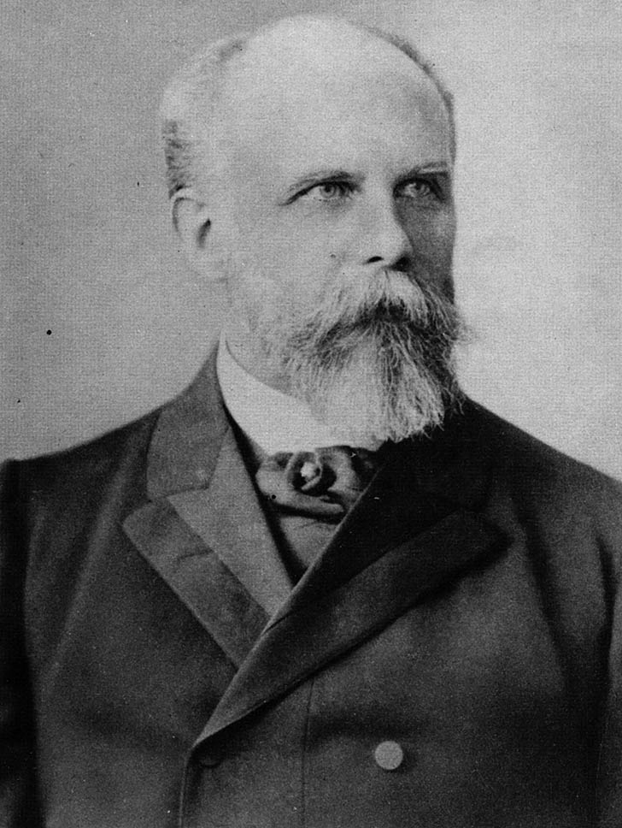
Гипотеза стационарного состояния
Гипотеза стационарного состояния была выдвинута немецким ученым Вильгельмом Прейером в 1880 году. Согласно этой теории, Земля никогда не возникала, а существовала вечно; она всегда способна поддерживать жизнь, а если и изменялась, то очень незначительно. Согласно этой версии, виды также никогда не возникали, они существовали всегда, и у каждого вида есть лишь две возможности — либо изменение численности, либо вымирание.
Оценки возраста Земли сильно варьировали. Более совершенные методы датирования дают всё более высокие оценки возраста Земли, что позволяет сторонникам теории стационарного состояния полагать, что Земля существовала всегда.
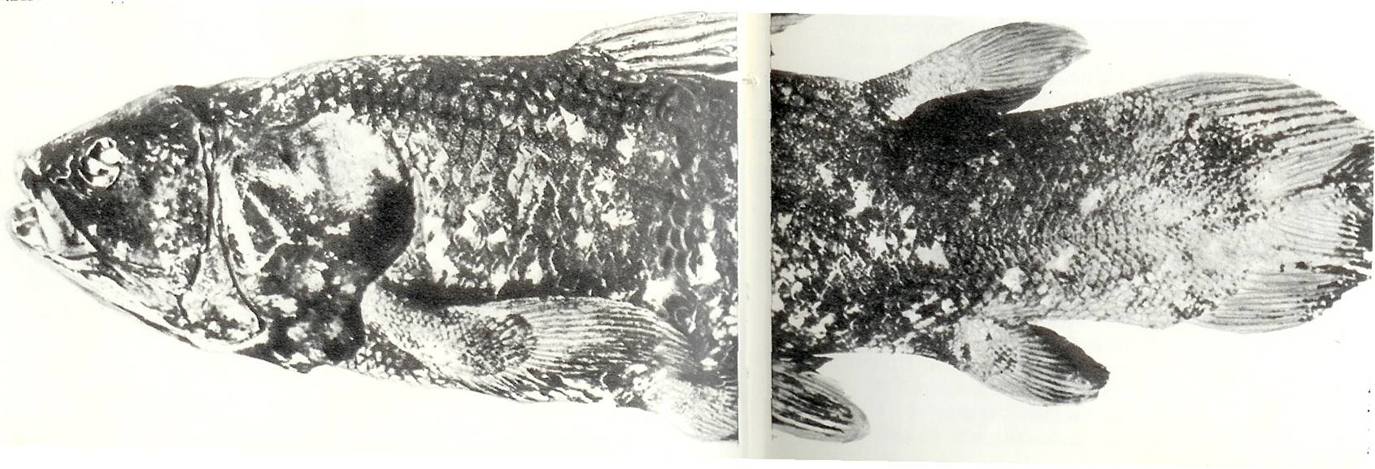
Сторонники этой теории не признают, что наличие или отсутствие определённых ископаемых остатков может указывать на время появления или вымирания того или иного вида, и приводят в качестве примера представителя кистеперых рыб – латимерию. По палеонтологическим данным кистеперые вымерли в конце мелового периода, 70 млн. лет назад. Однако это заключение пришлось пересмотреть, когда в районе Мадагаскара были найдены живые представители кистеперых. Сторонники теории стационарного состояния утверждают, что, только изучая ныне живущие виды и сравнивая их с ископаемыми остатками, можно сделать вывод о вымирании, да и в этом случае весьма вероятно, что он окажется неверным. Используя палеонтологические данные для подтверждения теории стационарного состояния, её немногочисленные сторонники объясняют появление какого-либо ископаемого вида в определённом пласте увеличением численности его популяции или его перемещением в места, благоприятные для сохранения остатков. Большая часть доводов в пользу этой теории связана с такими неясными аспектами эволюции, как значение разрывов в палеонтологической летописи, и она наиболее подробно разработана именно в этом направлении.
Однако гипотеза стационарного состояния в корне противоречит данным современной астрономии, которые указывают на конечное время существования любых звёзд и, соответственно, планетных систем вокруг звёзд. По современным оценкам, основанным на учете скоростей радиоактивного распада, возраст Земли, Солнца и Солнечной системы исчисляется ~ 4,6 млрд лет.

Вопросы к тексту:
1.В каком веке была выдвинута гипотеза стационарного состояния?
2.Какие две возможности есть у вида, согласно гипотезе?
3.Существование какого животного рассматривается как доказательство гипотезы?
4.Как можно опровергнуть эту гипотезу?

Приложение №4.

